1,整理你的数据, 所有数据放到excel文件中, excel文件必须包含两个sheet: data和factors

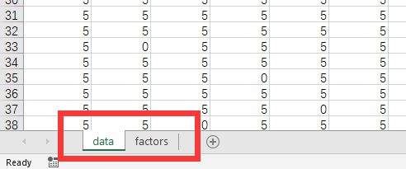

2 data中放题目得分, 第一行一定是v开头的题号

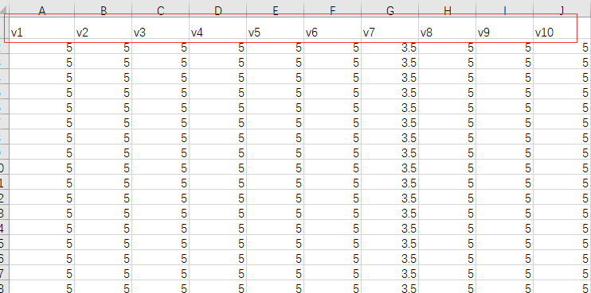

3 factors中放题目信息, 第一列是v开头的题号, 第二列是所属的维度, 第三列是该题得分的最大值

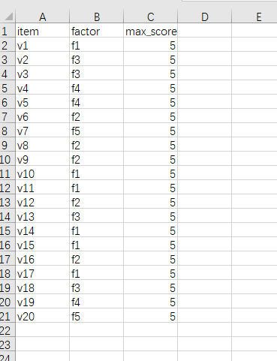

4, 打开桌面上的软件:



5, 选择你创建好的excel文件

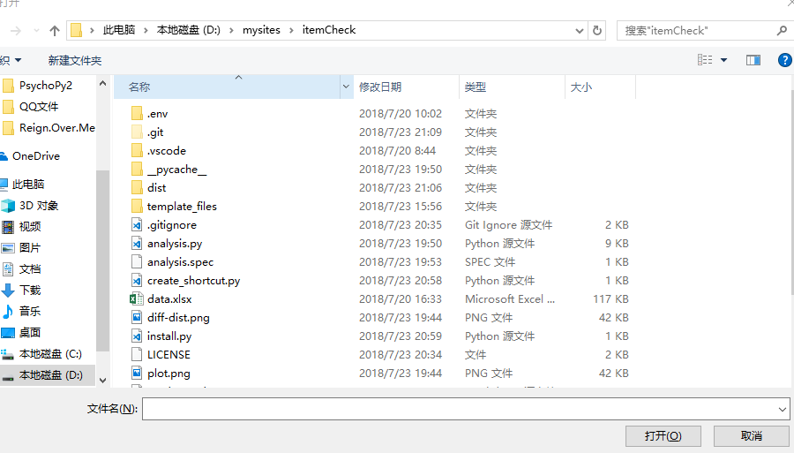

6, 结果会以网页的形式呈现出来:

